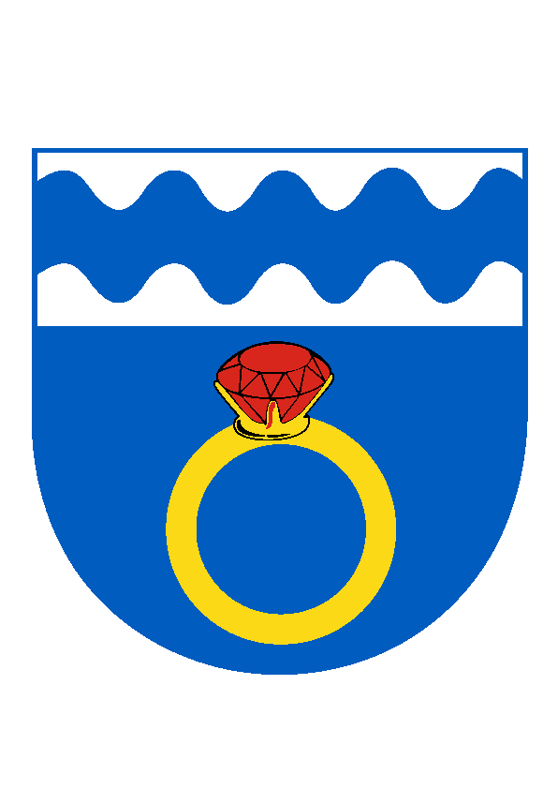
O b e c O T M A R O V
Otmarov 56, 664 57 p. Měnín, okres Brno-venkov
tel./fax 547229360, tel.: 721229623, e-mail: otmarov.obec@seznam.cz
IČO: 00488259, bank. spojení KB Brno-venkov 12327641/0100

Naše značka: OTM/912/2022 Vaše značka: ________V Otmarově: 12.12.2022

Oznámení o době a místě konání volby prezidenta České republiky

Starosta obce Otmarov na základě ustanovení § 34 odst. 1 písm. a) a § 34 odst. 3 zákona č. 275/2012, o volbě prezidenta a o změně některých zákonů (zákon o volbě prezidenta republiky), ve znění pozdějších předpisů oznamuje:

- Volba prezidenta České republiky se uskuteční:
v pátek 13. ledna 2022 od 14.00 hodin do 22.00 hodin
a v sobotu 14.ledna 2022 od 8.00 hodin do 14.00 hodin

- Místem konání voleb v Otmarově je
sál Kulturního domu – Otmarov 56, 664 57.
Volební místnost má bezbariérový přístup.

- Každý volič hlasuje osobně, zastoupení není přípustné. Voliči bude umožněno hlasování poté, kdy prokáže svou totožnost a státní občanství České republiky
(platným občanským průkazem, cestovním, diplomatickým nebo služebním pasem České republiky nebo cestovním průkazem).

- Každému voliči budou dodány 3 dny přede dnem voleb hlasovací lístky. Ve dnech voleb volič může obdržet hlasovací lístky i ve volební místnosti.

- Pro zajištění pořádku a důstojného průběhu hlasování ve volební místnosti je každý volič povinen uposlechnout pokynů předsedy okrskové volební komise.

V Otmarově dne 12.12.2022
___________________________
Václav Gregorovič
starosta obce, v. r.
Zveřejněno na úřední desce: 12.12.2022
Sejmuto z úřední desky:

